0

5/12/2022

Bionexo

RESULTADO – TOMADA DE PREÇO

N°2022512EM32324HMNSL

O Instituto de Gestão e Humanização – IGH, entidade de direito privado e sem fins

lucrativos, classificado como Organização Social, vem tornar público o resultado da

Tomada de Preços, com a finalidade de adquirir bens, insumos e serviços para o o

HEMNSL - Hospital Est. Maternidade Nossa Senhora de Lourdes, com endereço à Rua

230, Qd. 709, S/N, Setor Nova Vila, Goiânia/GO, CEP: 74.640-210.

Bionexo do Brasil Ltda

Relatório emitido em 05/12/2022 15:09

**Comprador**

IGH - Maternidade Nossa Senhora De Lourdes (11.858.570/0005-67)

AV. PERIMETRAL, QUADRA 37 LOTE 74 - SETOR COIMBRA - GOIÂNIA, GO CEP: 74.530-026

**Relação de Itens (Confirmação)**

Pedido de Cotação : 256982317

COTAÇÃO Nº 32324 - MATERIAL DESCARTÁVEL - HEMNSL NOV/2022

Frete Próprio

Observações: OBSERVAÇÕES: \*PAGAMENTO: Somente a prazo e por meio de depósito em conta PJ do

fornecedor. \*FRETE: Só serão aceitas propostas com frete CIF e para entrega no endereço: RUA 230

QUADRA 709 LOTE 11 - Setor Nova Vila, Goiânia/GO CEP: 74640-210, dia e horário especificado.

\*

CERTIDÕES: As Certidões Municipal, Estadual de Goiás, Federal, FGTS e Trabalhista devem estar

regulares desde a data da emissão da proposta até a data do pagamento. \*REGULAMENTO: O processo

de compras obedecerá ao Regulamento de Compras do IGH, prevalecendo este em relação a estes

termos em caso de divergência.

Tipo de Cotação: Cotação Emergencial

Fornecedor : Todos os Fornecedores

Data de Confirmação : Todas

**Faturamento**

**Mínimo**

**Validade da**

**Proposta**

**Condições de**

**Pagamento**

**Fornecedor**

**Prazo de Entrega**

**Frete Observações**

**Cirurgica Goiania Eireli**

GOIÂNIA - GO

Marcelo Simoes Gusmao - (62)

1 dias após

confirmação

1

R$ 500,0000

08/12/2022

30 ddl

CIF

null

9

9161-4121

diretor@cirurgicagoiania.com.br

**[Mais informações](javascript: f_mais_info(237831))**

**Programação**

**de Entrega**

**Preço**

**Unitário**

**Produto**

**Código**

**Fabricante**

**Embalagem Fornecedor Comentário Justificativa**

**Quantidade Valor Total Usuário**

PAPEL

HIGIENICO

BRANCO ROLO

C/ 300M X

1

0CM

PAPEL

HIGIENICO

BRANCO ROLO

C/ 300M X 10Cm

-

GLOBO/NOTAVEL

-

PREMIUM ->

ALTA

QUALIDADE,

PRIMEIRA

LINHA, FOLHA

UNICA,

Rosana De

Oliveira

Moura

Cirurgica

Goiania

Eireli

R$

8,8700

R$

1

1703

-

UND

null

-

720 Rolo

6.386,4000

05/12/2022

15:03

TEXTURA

GLOBO/NOTAVEL

MACIA, NÃO

RECICLADO,

1

00%

CELULOSE.

2

PAPEL TOALHA 44035

BRANCO 22X20

CM PCT COM

-

PAPEL TOALHA

BRANCO 22X20

CM PCT COM 250

FOLHAS -

UND

Cirurgica

Goiania

Eireli

null

-

R$

4,3700

6000 Pacote

R$

Rosana De

26.220,0000 Oliveira

Moura

2

50 FOLHAS -

PAPEL TOALHA

BRANCO 22X20

CM PCT C/ 250

INTERFOLHA

GLOBO/NOTAVEL

-

GLOBO/NOTAVEL

05/12/2022

15:03

1

00%

CELULOSE

VIRGEM ALTA

ABSORÇÃO E

RESISTENCIA

A UMIDADE NA

MEDIDA

https://bionexo.bionexo.com/jsp/RelatPDC/relat\_adjudica.jsp

1/2

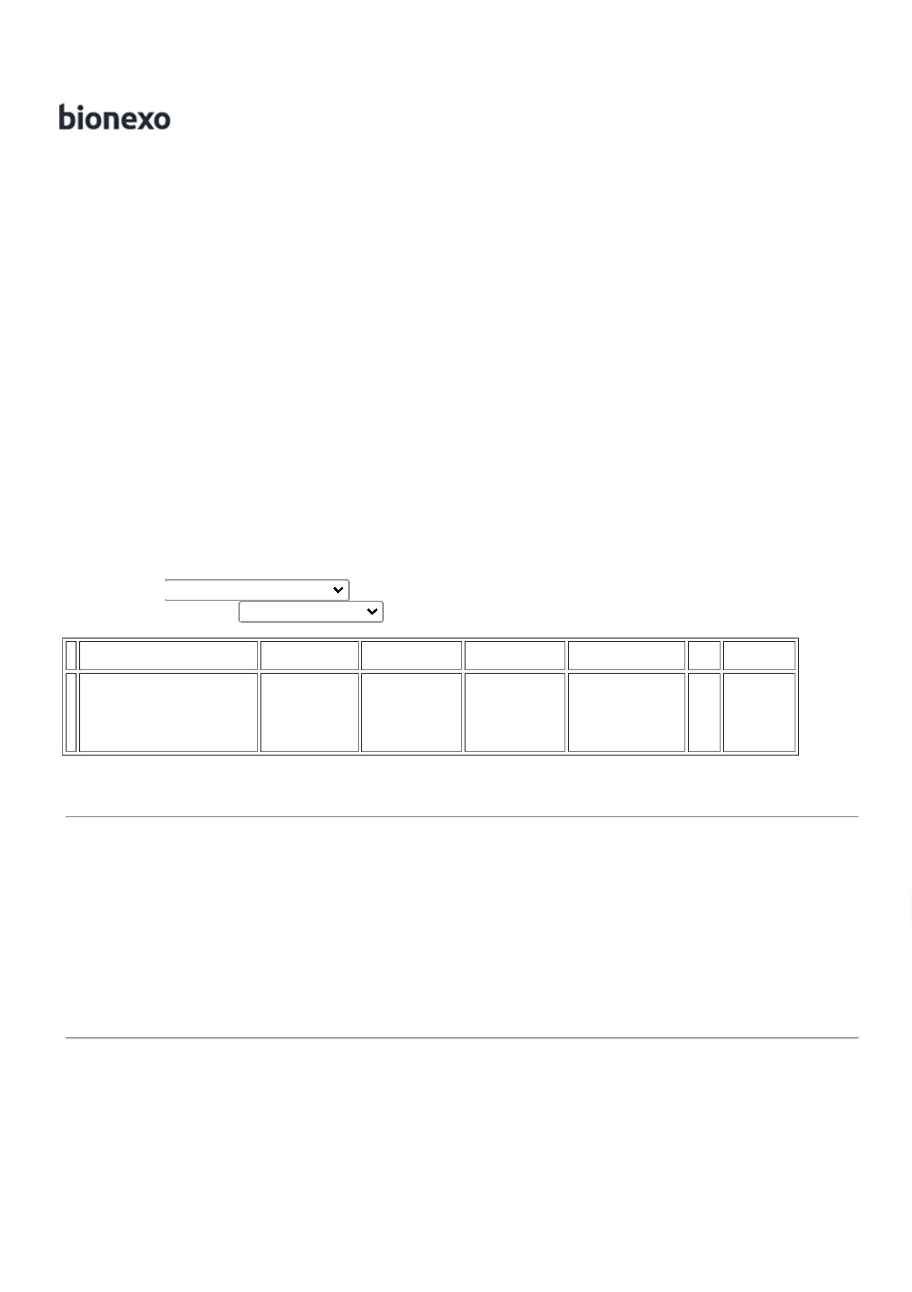

0

5/12/2022

Bionexo

2

1X18,5 CM

DUAS DOBRAS

REFIL DE

SABONTE

LIQUIDO 800

ML -

SABONETE

LIQUIDO

REFIL 800ML,

FRAGANCIA

SUAVE PARA

USO

HOSPITALAR,

SOLUBILIDADE

TOTAL NA

AGUA,

PRODUTO

PRONTO PARA

USO, COM

NOTIFICACAO

DA ANVISA: O

SABONETE

DEVE SER

COMPATIVEL

COM

Rosana De

Oliveira

Moura

REFIL DE

SABONTE

LIQUIDO 800 ML

- PREMISSE -

PREMISSE

Cirurgica

Goiania

Eireli

R$

,3500

R$

504,9000

3

49605

-

UND

null

-

54 Unidade

9

0

5/12/2022

15:03

DISPENSER

PREMISSE

**Total**

**Parcial:**

R$

6

6

774.0

774.0

33.111,3000

Total de Itens da Cotação: 3

Total de Itens Impressos: 3

**Total**

**Geral:**

R$

33.111,3000

Clique [aqui](javascript:chama_completo(256982317)) para geração de relatório completo com quebra de página

https://bionexo.bionexo.com/jsp/RelatPDC/relat\_adjudica.jsp

2/2

